Том Дэвенпорт и Джон Харрис. Аналитика как конкурентное преимущество
«Превратить данные в знания», «Заставить идеи работать» – всё это так и останется прекрасными лозунгами, если компания не осознает роль бизнес-аналитики в получении конкурентного преимущества. Сегодня, если воспользоваться терминологией Дарвина, происходит «резкое изменение среды обитания» и условий в мировой экономике. Сейчас неэффективным и медлительным компаниям, не готовым к переменам, просто не остаётся ни единого шанса на выживание. Компании должны эволюционировать, их важнейшими активами должны стать знания и информация.
Предлагаю вашему вниманию краткий конспект книги: Том Дэвенпорт и Джон Харрис. Аналитика как конкурентное преимущество. Новая наука побеждать. – СПб: BestBusinessBooks, 2010. – 264 с.
В книге приведены 8 ступеней эволюции компании, начиная с простого анализа, дающего ответы на вопросы:
- Что произошло?
- Сколько? Как часто? Где?
- В чём именно проблема?
- Какие действия необходимы?
и постепенно переходя к сложной бизнес-аналитике, позволяющей заглянуть в будущее:
- Почему это происходит?
- Что если текущая тенденция продолжится?
- Что произойдет дальше?
- Каковы наилучшие из возможных событий?
Глава 1. Природа аналитической конкуренции
Netflix, предлагающая бесплатную доставку DVD, анализирует предпочтения клиентов и отзывы о фильмах, заказанных ими ранее, – более миллиарда мнений о фильмах, которые им понравились, не понравились, разочаровали и т.п., – и рекомендует фильмы таким образом, чтобы оптимизировать и выбор клиента, и снабжение своих складов. Netflix часто рекомендует фильмы, соответствующие данным о предпочтениях клиента, но не пользующиеся высоким спросом. Иными словами, основная территория компании заключается в «длинном хвосте – крайних отрезках кривой нормального распределения, где располагаются не самые популярные продукты и предложения».
Netflix также практикует один аналитический приём несколько сомнительного свойства, именуемый сдерживанием. Суть тактики сдерживания состоит в том, что компания балансирует в распределении заявок на доставку между клиентами, часто заказывающими фильмы, и теми, кто делает это нечасто. Нечастые заказчики получают приоритет по сравнению с постоянными при выполнении заявок. Такая практика во многом объяснима. Поскольку клиенты не платят за доставку, а ежемесячная плата фиксированная, клиенты, пользующиеся услугой нечасто, являются для Netflix самыми выгодными. Как любая другая компания, Netflix хочет, чтобы самые выгодные её клиенты оставались довольными и не уходили к конкурентам. И хотя постоянные заказчики, возможно, считают, что к ним относятся несправедливо (по словам Гастингса были жалобы со стороны ряда клиентов), Netflix распределяет ресурсы по доставке между наиболее и наименее выгодными для себя клиентами разумным с экономической точки зрения образом. Гастингс называет такую практику алгоритмом справедливости.
ЧТО ТАКОЕ АНАЛИТИНА?
Под аналитикой мы подразумеваем обширное использование данных, статистического и количественного анализа, описательных и прогнозных моделей для принятия решений и действий, на основе реальных фактов (рис. 1).
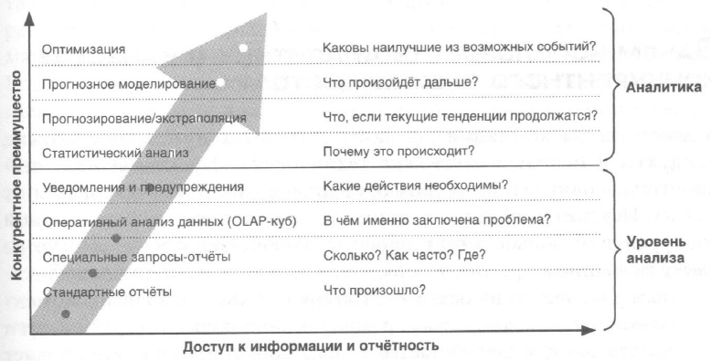
Рис. 1. Аналитика в составе систем бизнес-аналитики
Есть отрасли, больше других располагающие к использованию аналитики. Если в вашем бизнесе генерируется много данных о транзакциях – скажем, это финансовые услуги, туризм, перевозки или игорный бизнес, – то конкуренция на основе аналитики является естественной стратегией (хотя многие фирмы всё же её не придерживаются). Если в основе вашей бизнес-модели трудноизмеримые факторы – допустим, стиль, как в индустрии моды, или человеческие отношения, как к отрасли поиска высших управленческих кадров – для конкуренции на основе аналитики потребуются намного более изобретательные приёмы.
Существует немало свидетельств того» что решения, основанные на аналитике, имеют больше шансов оказаться верными, чем те, что базируются на интуиции.
Глава 2. Что отличает аналитического конкурента?
Будем называть аналитическим конкурентом организацию, активно и систематически использующую аналитику в стремлении обойти конкурентов. Самые изощрённые в использовании аналитики и успешные из изученных нами фирм обладают четырьмя основными характеристиками (рис. 2):
- Аналитика поддерживает стратегическую отличительную компетенцию фирмы.
- Подход к аналитике и управление ею на предприятии повсеместны.
- Руководители компании являются сторонниками использования аналитики.
- Компания делает серьёзную стратегическую ставку на аналитику как основу конкуренции.
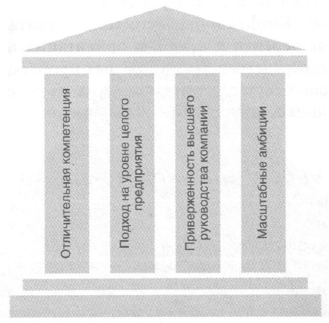
Рис. 2. Четыре базовые характеристики конкуренции на основе аналитики
Если эти четыре характеристики принять за критерии развития аналитики как конкурентного преимущества, то можно начать оценивать организации по тому, в какой степени им присущи эти факторы. Мы выявили пять стадий развития аналитики как конкурентного преимущества (рис. 3).
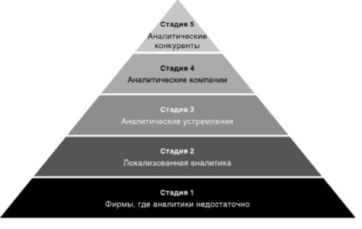
Рис. 3. Пять стадий развития аналитики как конкурентного преимущества
Если аналитика призвана подкрепить собой конкурентную стратегию, она должна подкреплять и конкретные важные направления деятельности в компании. Такие направления в каждой организации и отрасли бизнеса свои и могут касаться цепочки поставок, ценообразования и управления доходами, обслуживания клиентов, лояльности потребителей или кадровой политики.
Существует вероятность, что аналитику отдали на откуп тому или иному сотруднику. Конечно, хорошо, когда отдельные сотрудники используют данные и анализ в качестве основы своих решений, но информация, созданная и организуемая одним человеком, – не лучший способ управлять аналитическими процессами целого предприятия. Во-первых, в ней могут содержаться ошибки (одно исследование показало, что ошибки содержат от 20 до 40% составляемых таким образом таблиц). Во-вторых, отдельные люди создают «многочисленные версии истины», тогда как большинство организаций стремится только к одной.
С точки зрения IT, один из подходов к управлению аналитикой на уровне целого предприятия состоит в создании центра развития бизнес-аналитики – Business intelligence competency center (BICC).
Переход к широкому применению аналитики в бизнесе требует изменений в культуре, процедурах и навыках многих сотрудников. Такие изменения не происходят самопроизвольно; они должны проводиться высшим руководством компании, которое питает пристрастие к аналитике и любит принимать решения на основе фактов. Характерна фраза, приписываемая Уильяму Эдвардсу Демингу: «Мы верим в Бога. Все остальные предоставляют факты».
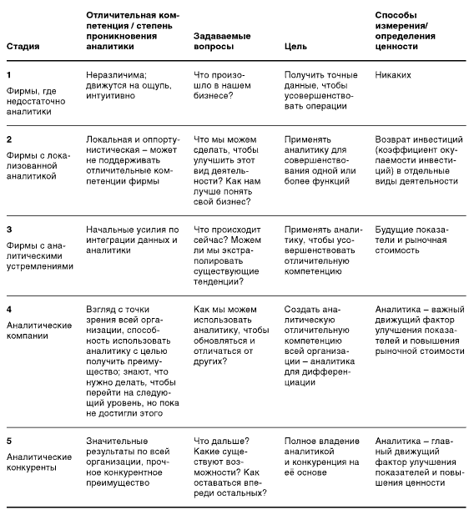
Рис. 4. Стадии конкуренции на основе аналитики
Глава 3. Аналитика и результаты бизнеса
Благодаря аналитическому подходу к маркетингу компании раньше конкурентов могут выявлять и обслуживать новые рыночные сегменты. Секрет этой компетенции заключается в следующем цикле:
тестирование → анализ и изучение его результатов →
использование выявленных возможностей
За последние двадцать лет Marriott развивалась за счет управлением доходами – процессом, в ходе которого гостиницы устанавливают оптимальную плату за номера. Если гостиница способна предугадать самую высокую цену, при которой места вес же будут куплены, она заработает больше денег, чем в случае, если цены будут слишком высоки и ряд номеров останется незанятым, или если цены будут неоправданно низкими.
Глава 4. Конкуренция на основе анализа внутренних процессов
Рис. 5. Области применения аналитики
Типичные аналитические методы во внутренних процессах
Раздельный учет затрат (Activity-based costing – ABC). Первый шаг в этой области – точно распределить затраты по таким направлениям, как клиенты, процессы или каналы распространения; модели, учитывающие процессы, материалы, ресурсы и товарные предложения, позволяют оптимизировать затраты и спрогнозировать будущие потребности в увеличении мощностей.
Байесовский анализ (например, для прогнозирования доходов). Численное измерение степени уверенности в гипотезе до и после изучения фактов.
Комбинаторная оптимизация (например, для оптимизации товарного портфеля). Эффективное распределение ограниченных ресурсов с целью найти лучшее решение конкретных задач, когда значения некоторых или всех переменных (скажем, определенного количества людей) должны быть целыми числами (так как люди не делятся на доли) и существует множество различных комбинаций. Этот метод также называется целочисленным программированием.
Анализ ограничений (например, для конфигурации продуктов). Использование одного или нескольких алгоритмов поиска набора допустимых решений, удовлетворяющих заданным ограничениям. Ограничения закладываются в правила или процедуры, которые решают определённые проблемы конфигурации и дизайна с использованием одного или двух алгоритмов поиска допустимых вариантов.
Экспериментальное проектирование (например, для анализа веб-сайта). В простейшем виде участников экспериментов в произвольном порядке разбивают на две равнозначные группы. Одной группе (программной, или обрабатываемой) даётся программа, а второй (сравнительной, или контрольной) – нет. Если результатом программы становятся статистически значимые различия в итоговой переменной, считается, что она обладает предполагаемым эффектом.
Анализ будущей стоимости. Разложение рыночной капитализации на текущую стоимость (экстраполяцию существующих денежных доходов) и будущую, или ожидаемый в будущем рост.
Имитационное моделирование Монте-Карло (например, для оценки научно-исследовательских проектов) Компьютеризированная техника оценки вероятности тех или иных результатов или рисков, когда путём многочисленных испытаний создаётся математическая модель гипотетического события и результат сравнивается с предопределённым распределением вероятностей.
Множественный регрессионный анализ (например, чтобы выяснить, как нефинансовые факторы влияют на финансовые показатели). Статистический приём, посредством которого определяется влияние набора независимых переменных на единственную зависимую переменную.
Текстовый анализ (например, для оценки неосязаемых компетенций). Анализ частоты, семантических отношений и относительной важности конкретных терминов, фраз и документов в тексте на сайте.
Анализ доходности (например, в производстве полупроводников). Применение базовой статистики (среднее, медиана, стандартное отклонение и пр.) с целью оценить объём и качество прибыли и сравнить одну группу элементов с другой часто с представлением результатов анализа в графическом виде.
Финансовый анализ
Существует несколько категории финансовой аналитики: внешняя отчетность, управление результативностью предприятия (управленческая отчётность и карты показателей), инвестиционные решения, анализ акционерной стоимости и управление издержками.
Руководство HP решило направить усилия группы количественных аналитиков в своих лабораториях на решение проблемы более точного прогнозирования доходов. Эти учёные применили байесовский подход для прогнозирования ежемесячных и ежеквартальных доходов на основе текущих данных периода.
Компании пытаются объяснить финансовые показатели нефинансовыми факторами. Успешное управление результативностью предприятия требует, чтобы компания не только точно прогнозировала свои показатели, но и разобралась с более масштабными вопросами: какие виды деятельности оказывают наибольшее влияние на финансовый результат? Как узнать, справляемся ли мы с осуществлением нашей стратегии? Организации требуются количественно выраженное понимание факторов операционной деятельности, оказывающих влияние на финансовый результат, и способ измерения прогресса согласно этим параметрам. На протяжении последнего десятилетия самым внушительным достижением в области административной отчётности были управленческие информационные панели, и системы сбалансированных показателен. Подобные системы предоставляют отчёты не только о состоянии финансовых дел компании, но и о её нефинансовых аспектах, таких как отношения с клиентами, обучение сотрудников, инновации и производственные процессы. Такие отчёты стали серьёзным шагом вперёд в понимании результативности. Мы убеждены, что директора, управляющие всеми источниками ценности — осязаемыми и неосязаемыми, текущими и будущими, — имеют значительное преимущество над остальными.
Также аналитика важна в управлении издержками, операциями, качеством, при слияниях и поглощениях, в управлении персоналом. Фирмы всё чаще получают возможность соотносить свои вложения в человеческий капитал с возвратом на капитал финансовый. Другой вопрос – есть ли у них желание это делать. Возможно, люди действительно «наше самое важное достояние» и даже самый дорогостоящий актив, но редко самый измеряемый.
Глава 5. Конкуренция на основе аналитики во внешних процессах
В отличие от внутрикорпоративных процессов, находящихся в зоне полного и непосредственного контроля организации, процессы, направленные вовне, требуют взаимодействия со сторонними организациями и их ресурсами. По этим причинам управление аналитикой, имеющей отношение к внешним процессам, представляет собой более трудную задачу.
Аналитические конкуренты выходят за рамки элементарной статистики и делают следующее:
- используют прогнозное моделирование для выявления наиболее прибыльных клиентов, а также тех, кто обладает самым большим потенциалом прибыльности, и тех, кто с наибольшей вероятностью скоро закроет счёт;
- интегрируют данные, собранные внутри компании, и те, что получены из сторонних источников, чтобы лучше понять своих клиентов;
- оптимизируют цепочки поставок и таким образом могут определить влияние неожиданных затруднений, моделировать возможные варианты и составлять наименее проблемные маршруты поставок;
- анализируют историю продаж и тенденции ценообразования, чтобы устанавливать цены в реальном времени и получать с каждой транзакции максимально возможную прибыль;
- проводят сложные эксперименты для измерения общей эффективности рекламы и других маркетинговых ходов, а затем анализируют полученную информацию.
Фирмы все чаше будут смотреть на рекламную аналитику как на необходимое дополнение любой рекламной кампании. В противном случае ресурсы на рекламу вряд ли можно считать потраченными с умом».
Одна из причин успеха Google в отношениях с рекламодателями – активное применение аналитики. Философия Google состоит в том, что аналитика и способы измерения принесут больше успехов рекламодателям в сотрудничестве с компанией, поэтому она старается предоставить им такой уровень сложности анализа, какой они могут использовать.
Другой пример – норвежский банк DnB NOR – использует в хранилище данных «триггеры события», чтобы подсказать аналитикам отношений с клиентами идеи относительно одной-двух специальных услуг на основе события. К примеру, если клиент получает значительное наследство, представитель банка предложит ему продукты по инвестированию.
Один из наиболее впечатляющих пользователей аналитики – компания Tesco. В 1995 году компания ввела карты лояльности Clubcards. Карты работают как механизм сбора информации о клиентах, вознаграждения покупателей за приобретение товаров в Tesco и таргетироваиия предложений в директ-маркетинговых рассылках для наибольшей отдачи. Все онлайновые заказчики Tesco обязаны иметь клубную карту, поэтому фирме известно, что именно они покупают, и она делает им соответствующие новые предложения. С помощью данных о покупках клиентов Tesco делит их на группы, на основе жизненных стилей. Например, женщина, раз в неделю покупающая товары на распродаже и использующая присылаемые по почте купоны, считается клиентом, для которого важна цена. Мужчина, делающий три-четыре покупки в неделю, причём приобретающий полуфабрикаты и редко меняющий их набор вне зависимости от того, действует ли па них скидка, классифицируется как клиент, для которого важно удобство. Обладая подобными знаниями о клиентах, Tesco корректирует рекламные кампании согласно приоритетам и интересам. По словам своих представителей, фирма выпускает 7 миллионов индивидуальных вариантов товарных купонов в год, выводя уровень их отоваривания, лояльность клиентов и, в итоге, финансовые показатели на беспримерную в отрасли высоту. В то время как средний уровень эффективности прямой почтовой рассылки по индустрии составляет всего 2%, у Tesco погашается от 20 и до 50% купонов.
В Progressive Insurance вместо того чтобы автоматически считать мотоциклистов представителями группы повышенного риска, аналитики принимают во внимание такие факторы, как рабочий стаж, другие опасные виды деятельности (например, занятия парашютным спортом) и кредитный балл. Мотоциклист с длительным стажем работы в одной и той же компании и высоким кредитным баллом будет считаться клиентом с низкой вероятностью риска.
Capital One усовершенствовала традиционные приёмы привлечения так называемых субстандартных клиентов – тех, кто по своему кредитному рейтингу считается подверженным высокому риску банкротства или неплатежа. Capital One применяет собственное патентованное средство оценки кредитоспособности потребителя с тем, чтобы выявить и привлечь тех, кого считает менее опасными клиентами, чем предполагает их кредитный балл.
Оптимизация ценообразования
Ценообразование – ещё одна задача которая в особенности подходит для аналитических манипуляций. Компании используют аналитику в качестве конкурентного преимущества для соответствующего ценообразования, будь то ежедневные распродажи по низким ценам в Wal-Mart или варьирование цены на гостиничные номера в зависимости от спроса.
Аналитика облегчает динамическое ценообразование – практику корректировки цен на товары или услуги в реальном времени в ответ на ситуацию на рынке (изменения спроса, снабжение, поведение конкурентов и историю отношений с клиентами). Первыми эту тактику применили в отрасли авиаперевозок, но теперь она распространилась и на другие сектора.
Динамическое ценообразование обеспечивает стратегическое преимущество при изменении рыночных условий. Финансовый директор Dell с помощью системы прогнозирования предвосхитил экономический спад 2000 и 2001 годов. В то время как Hewlett-Packard и Compaq были преисполнены оптимизма, Dell сокращала издержки и снижала цены. Фирма сумела пережить кризис с незначительными потерями в объёме продаж – в 2001 году они составили 2,3%. По сравнению с Hewlett-Packard, продажи которой снизились на 32%, Compaq (36%) и Gateway (чьи продажи упали на 62%), Dell казалась процветающей, а растущая доля рынка способствовала ещё большему успеху, когда экономика восстановилась. Одно предостережение: большинство потребителей привыкли к идее динамического ценообразования в контексте изменчивых обстоятельств рынка (как на курортах, где цены на номера снижаются в мертвый сезон и повышаются в пик отпусков) и, пожалуй, считают это справедливым. Однако иногда при принятии решений о ценообразовании компании сталкиваются с негативной реакцией, когда используют эластичность спроса (тот факт, что постоянные клиенты станут платить больше, чем непостоянные). Например, в течение какого-то времени Amazon.com устанавливала более высокие цены на свои DVD для тех, кто больше тратил. Когда об этом стало известно широкому кругу покупателей, фирма была вынуждена отказаться от такой тактики из-за взрыва негодования.
Процессы взаимодействия с поставщиками: планирование загрузки мощностей, согласование спроса и предложения, анализ расположения, моделирование, маршрутизация, составление расписаний.
В Amazon.com придумали авторскую модель управления складом. Она включает в себя приемы нестационарной стохастической оптимизации (основанной на вероятностной структуре помех), что позволяет им моделировать и оптимизировать многочисленные переменные, связанные с их высоко динамичным и быстро развивающимся бизнесом.
UPS уже много лет является аналитическим конкурентом в сфере оптимизации цепочек поставок. FedEx тоже встала на путь аналитики и предоставления услуги полного логистического аутсорсинга другим компаниям. UPS и FedEx стали настолько эффективными во всех аспектах логистики перевозок, что другие компании посчитали экономически выгодным полностью отдать в их ведение свои операции по логистике.
Глава 6. План действий по расширению аналитических способностей
На первый взгляд, развитие аналитической компетенции в компании может показаться делом простым. И действительно, некоторые организации, например Marriott и Procter & Gamble, уже не одно десятилетие активно применяют анализ данных. Другие — Google, Amazon.com, Netflix, Capital One - уже при создании ориентировались на стратегию анализа как основу своего конкурентного преимущества. Эти фирмы, пользуясь поддержкой аналитических инициатив со стороны высшего руководства и благодаря распространению аналитики по всей организации, достигли высшей степени развития аналитической компетенции.
Однако подавляющее большинство организаций не обладают ии отточенным аналитическим мастерством, ни детальным планом его развития. Для компаний, желающих стать аналитическими конкурентами, лёгкого и быстрого роста никто не обещает. Для претворения в жизнь такого плана необходимо множество составляющих, и в том числе — программное обеспечение, технологии, данные, процессы, системы показателей, стимулы, навыки, культура и поддержка руководства (рис. 6).
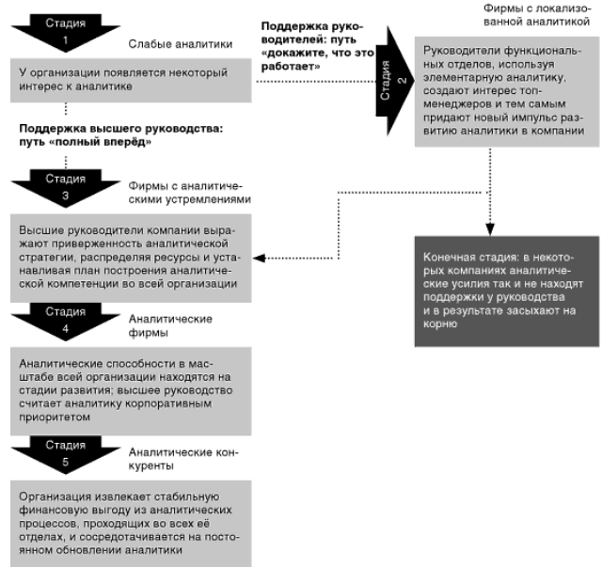
Рис. 6. Этапы развития компании с точки зрения использования аналитики
Даже если организация располагает достаточно качественными данными, ей необходимы руководители, склонные принимать решения на их основе. Управленческая команда, у которой «аллергия на данные» и которая гордится тем, что в принятии решений полагается на интуицию, вряд ли станет поддерживать аналитику. Любая подобная инициатива в такой организации будет носить характер тактического приема и иметь ограниченное влияние.
Организации могут оценить свой уровень аналитической компетенции в трех областях (таблица). Одно предостережение: топ-менеджеры часто испытывают соблазн лишь в приобретении необходимых данных и аналитического программного обеспечения, считая, что аналитика – это синоним технологий. Но если высшее руководство не занимается осознанным развитием других элементов, ему будет сложно перейти к более высоким ступеням развития.
Ключевые элементы развития аналитики в основных областях организации
Область Ключевые элементы
Организация • Понимание движущих факторов эффективности и результативности
• Выбор отличительной компетенции
• Управление эффективностью и осуществление стратегии
• Пересмотр и интеграция процессов
Люди • Лояльность и лидерство высшего руководства в области аналитики
• Создание корпоративной культуры принятия решений на основе данных
• Сохранение и развитие навыков
• Управление специалистами-аналитиками
Технологии • Качественные данные
• Аналитические технологии
Изначально организации сосредотачиваются на одной или двух функциональных областях, на которых строится стратегия использования аналитики в качество конкурентного преимущества:
- Harrah's: лояльность плюс сервис.
- New England Patriots: отбор игроков плюс впечатления фанатов.
- Dreyfus Corporation: анализ собственного капитала плюс анализ сокращения ресурсов.
- UPS: операции плюс данные о клиентах.
- Wal-Mart: цепочка поставок плюс маркетинг.
- Owono & Minor: внутренняя погистика плюс сокращение издержек на обслуживание клиентов.
- Progressive: ценообразование плюс новые предложения аналитических услуг.
Чтобы определить, на чем сосредоточить ресурсы ради максимального стратегического эффекта, руководители должны ответить на следующие вопросы:
- Как нам выделиться на фоне других на рынке?
- В чём заключается наша отличительная компетенция?
- Какие ключевые решения в этих и прочих процессах нуждаются в подкреплении аналитикой?
- Какая информация действительно важна для бизнеса?
- Где можно использовать информацию и знания фирмы для повышения её эффективности?
Стадия 2 (см. рис. 6): обходной путь. Топ-менеджеры, не желающие делать решительный шаг, должны избрать путь экспериментов и обучения – испытать аналитику в нескольких небольших проектах. По мере того, как руководители приобретают опыт использования аналитики в небольших масштабах, они получают ценные знания, которые затем можно трансформировать в коммерческую прибыль. Каждый шаг постепенно приближает к лучшему пониманию бизнеса, создает в организации импульс для движения к более высоким ступеням аналитической конкурентоспособности (таблица).
Сравнение двух путей к конкуренции на основе аналитики
 | «Полный вперёд» | «Докажите, что это работает»
Поддержка руководства | СЕО / главный управляющий | Руководитель функционального подразделения
Задачи | Стратегическая / отличительная компетенция | Локальные, тактические, в областях, где есть поддержка
Способ изамерения / демонстрации ценности | Измерение организационных показателей, достигнутых с помощью аналитики, – например, рост доходов, прибыльности, акционерной стоимости | Измерение положительных результатов проекта, возврата на вложения, прироста прибыли, сокращения издержек
Технологии | Общеорганизационные | Распространение инструментов бизнес-аналитики, трудности интеграции
Люди | Централизованность, высокий профессионализм | Изолированные очаги профессионального мастерства
Процесс | Аналитика вплетена в процессы, способности открываются в результате интеграции | Разобщенные или в рамках функционального подразделения
Корпоративная культура | Общеорганизационные, широкомасштабные изменения | Аналитика на уровне отдела / функции, применяемая небольшим количеством людей
Пример. PulpCo: введение аналитики с целью противостоять давлению конкуренции. Под возрастающим давлением конкурентов CEO прервал многолетнюю традицию и нанял нового финансового директора с опытом работы в другой отрасли. Новый глава финансового отдела, соблазнился масштабом операций PulpCo и её солидным положением на рынке. Но после месяца в новой должности он стал сомневаться, правильно ли поступил, придя сюда на работу.
Руководство PulpCo вело себя так, как будто плохо представляло возможные последствия своих действий. Серьёзные инвестиционные решения часто принимались на основе неточных, непроверенных предположений. Руководители отделов привыкли принимать операционные решения, не имея необходимых данных. У них не было полного понимания величины издержек на производство и продажу основных продуктов. В результате они допустили ряд дорогостоящих ошибок, от ненужных финансовых вложений в производство и оборудование до неверного ценообразования.
Когда финансовый директор стал анализировать новые данные, вырисовалась тревожная картина. PulpCo терпела убытки, по ряду основных клиентов. Другие же, считавшиеся стратегически менее ценными, на деле оказались гораздо более прибыльными. Прорыв произошёл тогда, когда подробный финансовый анализ выявил, что новый завод, находившийся на первой стадии строительства, станет дорогостоящей ошибкой. Руководство осознало, что компания может нарастить мощности более дешевым способом – расширив два имеющихся завода и обновив их оборудование. Проект закрыли. Менеджеры были в шоке, так как «всем было известно», что PuplCo нужен новый завод и строительство уже началось.
В самом начале финансовый директор PulpCo просто хотел обладать более качественными финансовыми данными для принятия решений. Имея недостаточную поддержку и неадекватные системы, он понял, что прежде чем приступать к более масштабным изменениям, нужно провести ряд экспериментов, чтобы вселить в сотрудников организации уверенность.
При оценке успешности той или иной инициативы важны три вида показателей: поведение, процессы и программы, финансовые результаты. Возможно, в конечном итоге важны только последние; но их нельзя достичь, не уделяя внимания первому и второму. Распространённое заблуждение – думать, будто одного только обладания технологиями достаточно, чтобы трансформировать организацию. Подход «поля чудес»:«закопаешь монету – вырастет денежное дерево» – обычно ни к чему не приводит. Если вы создаёте хранилище данных или полномасштабную аналитическую инфраструктуру, не развивая при этом другие атрибуты аналитики, это хранилище окажется бесполезным.
Глава 7. Управляя аналитиками
Говоря о бизнес-аналитике, люди представляют себе компьютеры, программное обеспечение и испещренные цифрами экраны мониторов и бумажные распечатки. Однако вместо этого следовало бы прежде всего представить себе людей - своих коллег. Именно они заставляют аналитику работать и являются тем самым дефицитным компонентом конкуренции на основе аналитики.
Одной только аналитики недостаточно. Чтобы сделать аналитику пригодной к использованию, ответственное лицо должно принять решение и что-то сделать. Поскольку у ответственных лиц обычно нет времени (или умения) проводить анализ самостоятельно, на первый план выходят межличностные отношения – доверие и надёжность. Если ответственное лицо не доверяет аналитику или просто не обращает внимания на результаты анализа, ничего не произойдёт, и статистика так и не будет просчитана.
Интеллектуальный анализ данных (data mining) – процесс обнаружения в имеющемся массиве данных (базе данных) ранее неизвестной но полезной и доступной информации.
Есть три группы люден, чей образ мышления и ориентация на аналитику важны для организации. Первая – высшее руководство, вторая – профессиональные аналитики, которые собирают и анализируют данные, интерпретируют результаты и сообщают о них ответственным лицам. Третья группа разнородна по своему составу – назовем сё аналитиками-любителями, и входят в неё «все остальные», кто пользуется выводами анализа в своей работе. Это могут быть простые работники производства, которым необходимо принимать множество маленьких решений, касающихся качества и темпов производства, или менеджеры среднего звена, также вынужденные принимать решения среднего масштаба согласно своим должностным обязанностям.
Характеристика руководителей ориентированных на аналитику:
- Они должны быть ярыми сторонниками принятия решений на основе аналитики и фактов.
- Они должны иметь представление об аналитических инструментах и методах.
- Они должны стремиться действовать, исходя из результатов анализа.
- Они должны хотеть управлять меритократией.
Роль финансового директора. В ряде компаний именно на него возложена ответственность за развитие аналитики. Однако чтобы эффективно исполнять эту обязанность, ему, помимо финансов и бухгалтерии, необходимо фокусироваться на других сферах применения аналитики. Например, в одной страховой компании финдиректор отвечал за анализ управлением издержек и, но, кроме того, он продвигал аналитические инициативы в отделах претензий, маркетинга и в актуарном отделе.
Главные враги перехода компании на аналитическую ориентацию – это решения, полностью основанные на интуиции. Тем не менее, она всегда пользовалась популярностью при принятии решений из-за лёгкости и быстроты, а также уверенности в том, что интуитивные решения, возможно, более правильные.
Не опережайте пользователей. Важно, чтобы профессиональные аналитики помнили, что их алгоритмы и процессы зачастую приходится реализовывать работникам информационного отдела, которые не являются экспертами в статистическом анализе, хоть и обладают определёнными навыками. Если аналитика и её выводы слишком сложны или пестрят загадочными статистическими терминами, их, скорее всего, проигнорируют. Один из способов решить проблему – следить, чтобы аналитика была как можно проще, встраивать её в системы, скрывающие её сложность. Другой – как можно больше обучать пользователей аналитике. Аналитическая группа Schneider предлагала сотрудникам разных отделов фирмы курсы «Введение в анализ данных» и «Контроль статистического процесса». Это не являлось формальной обязанностью группы, но курсы обрели популярность, и сами члены группы считают, что в долгосрочной перспективе данный шаг облегчит им работу.
Аналитики-непрофессионалы. Большая часть повседневной работы над осуществлением аналитической стратегии должна проводиться людьми, не обладающими научной степенью в статистике или исследовании операций. Следовательно, возникает важный вопрос: сколько нужно работников с элементарными аналитическими навыками? Разумеется, характер и степень необходимых навыков будут варьироваться в зависимости от компании и отрасли. Некоторые фирмы вроде Capital One нанимают большое количество аналитиков-любителей – людей с некоторым опытом анализа, но, в целом, не имеющих учёных степеней в этой сфере. В какой-то момент, изучив список вакансий на сайте Capital One, мы обнаружили в три раза больше вакансий на должность аналитиков, чем в операционный отдел – довольно необычное соотношение для банка. В соответствии со своей конкретной аналитической ориентацией компания просто должна определить, сколько ей нужно аналитиков-любителей и на каких позициях.
Инструменты для непрофессионалов. Одна из проблем аналитиков-любителей – какие IT-средства использовать для анализа? Есть три варианта, ни одни из которых не будет идеальным. Первый – предоставить им мощные инструменты для статистического и интеллектуального анализа данных, а также создания сложных алгоритмов (на что у них вряд ли хватит навыков). Второй – сделать так, чтобы система сама выдавала правильный ответ: оптимальную цену на товар, количество товара для поставки и так далее. Такой вариант ведёт к деградации способностей сотрудников к анализу и принятию решений. Третий (самый распространённый) – когда любители анализируют информацию, используя электронные таблицы. К сожалению, электронные таблицы – не лучший инструмент для широкомасштабной аналитической деятельности. Если в фирме различными пользователями составляется большое количество таблиц, очень трудно поддерживать унифицированную, последовательную аналитическую среду по всей организации. Кроме того, таблицы часто содержат ошибки. Любая фирма, применяющая их в качестве основного инструмента для аналитиков-непрофессионалов, должна строго подходить к архитектуре данных и контролировать анализ.
Автоматизированный процесс принятия решений. Другой важный вопрос в отношении аналитиков-любителей – до какой степени решение той или иной проблемы должно быть автоматизировано. Поскольку для все большего количества задач становится возможным автоматизировать процесс принятия решений, организациям становится всё важнее определять, какие решения должны принимать люди, а какие – компьютеры.
Вопросы «ручного» управления. Немаловажен вопрос о том, как людям относиться к решениям, принятым автоматизиронанно, если они с ними не согласны. Некоторые фирмы не разрешают сотрудникам пренебрегать решениями автоматизированных аналитических систем.
Marriott установила систему управления доходами в своих отелях. Тем не менее, в случаях, когда её региональные «руководители доходов» нарушают рекомендации системы, компания поощряет их действия. Высшее руководство Marriott говорит, что такой подход – часть общей корпоративной философии. В противном случае, по их словам, они не стали бы нанимать и обучать людей с аналитическими способностями, умеющих принимать правильные решения. До некоторой степени вопрос можно решить на основании опыта, если обычно несогласие с решениями системы даёт положительные результаты, его следует поощрять. Если нет – нужно запретить.
Глава 8. Архитектура бизнес-аналитики
Важно понимать, что работу по аналитике нельзя поручать одному только IT-отделу. Чтобы определить, какие технические средства необходимы для конкуренции на основе аналитики, нужно тесное сотрудничество IT-отдела с директорами компаний. Ответственность за правильное понимание данных, технологий и процессов лежит на IT-архитекторе.
Данные и IT возможности на разных стадиях аналитической конкуренции. Развивая свои технологические возможности в области аналитики, компании, как правило, идут эволюционным путём:
Стадия 1. Компания «отравлена» отсутствием данных или их плохим качеством, множеством повторяющихся данных и низкой интеграцией систем.
Стадия 2. Компания эффективно собирает транзакционные данные, но ей часто не хватает данных нужных для более качественных решений.
Стадия 3. Компания обладает большим количеством инструментов бизнес-анализа, построены витрины данных. Но большая часть данных по-прежнему не интегрирована, не стандартизирована и недоступна широкому кругу пользователей.
Стадия 4. У компании есть высококачественные данные и общекорпоративный аналитический план, IT-процессы и принципы управления, а также некоторое количество встроенной в процессы или автоматизированной аналитики.
Стадия 5. Компания владеет полноценной аналитической архитектурой, которая носит общеорганизационный характер, полностью автоматизирована, интегрирована в процессы и обладает высоким уровнем сложности.
Признаки эффективности IT для аналитической конкуренции:
- Аналитики имеют прямой и незамедлительный доступ к данным.
- Информационные работники занимаются анализом данных и интерпретацией его результатов, а не их сбором и форматированием.
- Менеджеры сосредоточены на совершенствовании процессов и повышении эффективности бизнеса, а не занимаются разбором данных в ноутбуках, в отчётах и транзакционных системах.
- Менеджеры никогда не спорят о том. чьи цифры точнее.
- Данными управляют с точки зрения общеорганизационной перспективы на протяжении всего их жизненного цикла, от создания до архивации или удаления.
- Гипотезу можно быстро проанализировать и протестировать, не занимаясь предварительной подготовкой данных вручную.
- Процессы, связанные со спросом и предложением, опираются на согласованные и составленные на базе достоверных данных прогнозы.
- Многоэтапные, критически важные процессы принятия решений в высокой степени автоматизированы и интегрированы.
- Данные постоянно и автоматически становятся доступны сотрудникам компании, её клиентам и поставщикам.
- При построении отчётов и проведении анализа используются данные из многочисленных источников. Интеграция данных проходит легко и безболезненно.
- Вместо проведения отдельных инициатив по созданию хранилища данных или по развитию бизнес-аналитики управление данными в компании проводится в масштабах всей компании. Данные являются стратегическим корпоративным ресурсом и используются во всех бизнес-инициативах.
Архитектуру систем бизнес-аналитики полезно представить в виде шести элементов (рис. 7):
- Управление данными, определяющее то, как нужно получать необходимые данные и управлять ими.
- Инструменты и процессы трансформации, описывающие, как извлекать, очищать, передавать данные и загружать их в базы данных.
- Репозитории, где организуются и хранятся для дальнейшего пользования данные и метаданные (информация о данных).
- Приложения и другие программные продукты, используемые для анализа.
- Презентационные инструменты и приложения, решающие проблему доступа работников IT-отдела и аналитиков другого профиля к данным, их демонстрации, визуализации и манипулированию ими.
- Операционные процессы, определяющие подход к таким важным административным вопросам, как безопасность, исправление ошибок, условия для проведения аудита, архивация и охрана частной собственности.
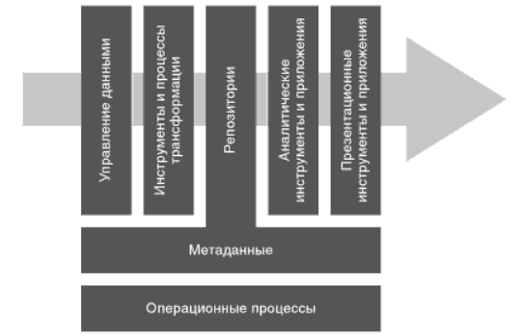
Рис. 7. Архитектура систем бизнес-аналитики (BI)
Самой большой трудностью, стоящей перед компаниями, являются «грязные» данные: противоречивая, отрывочная и выдранная из контекста информация.
Чтобы получить выгоду от конкуренции на основе аналитики, эксперты информационных технологий и бизнеса должны решать задачи, связанные с данными, отвечая на следующие вопросы:
Актуальность: какие данные нужны для того, чтобы конкурировать на основе аналитики?
Источники: откуда можно эти данные получить?
Количество: сколько нужно данных?
Качество: как сделать данные более точными и ценными для анализа?
Управление: какие правила и процессы необходимы для управления данными с момента их создания до утраты актуальности?
Сколько данных необходимо? Компании должны устоять против соблазна собирать все возможные данные «на всякий случай». Возникает фундаментальный вопрос: что создаёт ценность в организации? Понимание этого поможет компаниям уклониться от беспорядочного сбора данных. Следует избегать сбора данных, лежащих на поверхности, но необязательно имеющих какую-то ценность. Многие компании опрометчиво снабжают менеджеров данными, которые представляют собой побочный продукт транзакционной системы, так как именно они доступнее всего.
Как сделать данные более ценными? Количество без качества – рецепт провала.
Типичные аналитические технологии
Руководители организаций, которые планируют стать аналитическими конкурентами, должны быть знакомы с ключевыми категориями аналитических программ.
Электронные таблицы – такие как Microsoft Excel – наиболее распространённые аналитические инструменты, так как ими легко пользоваться и они отражают мыслительные модели пользователей. Менеджеры и аналитики используют их на «последнем километре» аналитики – на этапе, предшествующем презентации данных в отчёте или графической форме для лиц, принимающих решения. Но слишком многие пользователи пытаются применять таблицы при решении задач, для которых те мало пригодны, что ведёт к ошибкам или неверным выводам. Даже когда ими пользуются правильно, они весьма подвержены человеческим ошибкам; более 20% таблиц содержат ошибки, причина которых – человек, и не менее 5% всех вычисляемых ячеек оказываются неверными. Чтобы свести такие огрехи к минимуму, менеджеры должны настаивать на том, чтобы анализ начинался с точных, проверенных данных и чтобы составители таблиц обладали достаточными навыками и опытом для разработки моделей.
Программы оперативной аналитической обработки данных обычно известны как OLAP (online analytical processors) и используются для слабоструктурированных решений и видов анализа. Хотя для транзакционных систем реляционные базы (или RDBMS) –- где данные хранятся в связанных друг с другом таблицах – являются высокоэффективным способом организации данных, их полезность невысока в случае с анализом массивов данных (организованных в ячейки наподобие крупноформатной таблицы), например временных рядов. Средства OLAP специально придуманы для многомерных задач, подразумевающих обработку массивов данных. Они организуют данные в «кубы» для анализа данных по параметрам времени, географии, товарной линейки и так далее. Кубы данных – это просто собрания данных в три и более переменные, готовые для отчётности и анализа. Их можно сравнить с многомерными крупноформатными таблицами. В то время как у таблиц типа Excel не более трёх измерений – вертикаль, горизонталь и рабочие листы, – у моделей OLAP их семь и более. Таким образом, для их составления требуются специальные навыки, хотя этим могут заняться и опытные пользователи, знакомые с их возможностями. В отличие от традиционных таблиц, средства OLAP призваны решать проблему обилия данных – в противном случае модели быстро становятся слишком громоздкими. Считается, что для комплексных запросов средства OLAP выдают ответ примерно за 0,1% времени, которое было бы затрачено на обработку того же запроса с использованием реляционных данных.
Статистические или количественные алгоритмы позволяют статистикам и менеджерам, обладающим соответствующими знаниями, анализировать данные. Алгоритмы обрабатывают количественные данные с целью прийти к какому-то оптимальному числу – допустим, речь идёт о цене товара или услуги или величине кредита. В 1970-х годах такие компании, как SAS, вывели на рынок пакеты программных приложений, сделавших статистику гораздо доступнее. Кроме того, статистические алгоритмы лежат в основе прогнозного моделирования.
Движки правил обрабатывают набор бизнес-правил, которые с помощью условных предложений передают логические вопросы – к примеру, «если желающий застраховать мотоцикл – мужчина моложе 25 лет, не имеющий собственного жилья и высшего образования, ему следует отказать». Движки правил могут быть частью более крупного компьютерного приложения или предоставлять рекомендации пользователям, которым нужно принять решение определённого типа.
Средства интеллектуального анализа данных (data mining) базируются на различных техниках - от простого арифметического вычисления до искусственного интеллекта, статистики, деревьев принятия решений, нейронных и байесовских сетей. Их задача - выявлять закономерности в сложносо-ставных и неопределённых группах данных. К примеру, Sprint применяет нейронную аналитическую технологию для того, чтобы предсказывать, какие клиенты с наибольшей вероятностью сменят мобильного оператора, оставив за собой текущие телефонные номера. SAS предлагает возможности углублённого анализа, как данных, так и неструктурированной текстовой информации, и является ведущим поставщиком таких программ.
Средства анализа текстовых данных помогают менеджерам быстро выявить возникающие тенденции почти в реальном времени. Самый простой пример – поисковые агенты, или «пауки», которые находят и считают слова и фразы на сайтах. Средства поиска текстовой информации могут оказаться бесценными, когда нужно выяснить, какие зарождаются тенденции или отношения. Например, путём мониторинга блогов пользователей-«технарей» поставщик программного обеспечения может выяснить, что в его новой программе есть дефект, в считанные часы после выпуска новой версии ПО, вместо того чтобы сидеть и ждать, пока начнут поступать жалобы от клиентов. Другие продукты такого рода способны распознавать ссылки на людей, географические названия, предметы или темы и использовать эту информацию для составления заключений о поведении конкурентов.
Симуляционные инструменты моделируют бизнес-процессы с помощью комплекса символических, математических, научных, инженерных и финансовых функций. Подобно тому, как системами автоматизированного проектирования (computer-aided design, CAD) пользуются инженеры для моделирования нового продукта, симуляционные программы применяются в инженерии, НИОКР и в других самых разнообразных сферах. Например, симуляции можно использовать как тренажёры для того, чтобы помочь пользователям понять вероятные последствия того или иного изменения, вносимого в бизнес-процесс. Кроме того, они помогают рационализировать поток информации или продуктов. Скажем, работники здравоохранительных учреждений получают возможность решать, куда отправлять донорские органы, соответствующие определённым критериям – таким как группа крови или географическое происхождение/местоположение.
Зарождающиеся аналитические технологии
Здесь приведены некоторые из передовых технологий, которые станут играть важную роль в сфере аналитических приложений в ближайшем будущем.
Категоризация текста – это процесс использования статистических моделей или правил для определения степени актуальности того или иного документа для заданной темы. Например, её можно использовать для динамической оценки товарного ассортимента конкурента на его веб-сайте.
Генетические алгоритмы – это класс методов стохастической (вероятностной) оптимизации, которые следуют принципам, свойственным естественному генетическому воспроизводству (скрещивание или мутации структур ДНК). Одна из распространённых областей их применения - оптимизация маршрутов доставки.
Экспертные системы – технология не новая, но сейчас она наконец-то входит в пору зрелости. Специализированные приложения искусственного интеллекта способны снабдить людей, принимающих решения, профессиональными знаниями (представьте себе «Уоррена Баффета в коробке», который даёт советы по поводу инвестиционных решений в меняющихся условиях рынка).
Средства анализа аудио- и видеоданных – технология очень похожая на категоризацию текста или интеллектуальный анализ данных, но в этом случае идёт поиск закономерностей в аудио- или визуальном материале, особенно в полнокадровых изображениях и звуке.
Роевой интеллект, подобно тому, что наблюдается в сложных сообществах муравьев и пчёл: - технология, используемая для того, чтобы повысить степень реалистичности имитаций и выяснить, каким образом минимальные изменения в системе способны повлечь за собой значительные последствия.
Извлечение информации – программы, отбирающие и помечающие имена людей, географические названия и взаимосвязи из (как правило) плохо структурированных текстовых данных. Вместо проведения инициатив по созданию хранилища данных или по развитию бизнес-аналитики компании управляют данными как стратегическим корпоративным ресурсом во всех бизнес-инициативах.
Инструменты и приложения для презентации данных. Поскольку средства визуальной аналитики позволяют изучать данные без риска случайно внести изменения в базовую модель, они способствуют росту популяции пользователей, умеющих осуществлять сложные виды анализа.
Глава 9. Будущее аналитической конкуренции
Мы разделили аналитический мир будущего на три категории: подходы, основанные на технологиях, подходы, опирающиеся на способности человека, и те, что подразумевают изменения в бизнес-стратегии.
Перемены, обусловленные технологиями:
- Повсеместно присутствующее программное обеспечение в области бизнес-аналитики.
- Более широкое использование специализированных «аппаратно-программных комплексов для бизнес-аналитики».
- Более автоматизированное принятие решений.
- Более активное использование уведомлений
- Большая визуализация аналитики.
- Больше прогнозов и меньше отчётов.
- Больше анализа неструктурированного текста
Кроме того, традиционный подход предполагает, что менеджеры должны проанализировать данные и добраться до истинных причин отклонения показателей от нормы. Технологии «прямого обнаружения» позволили бы руководителям напрямую выяснять причину отклонений.

Понятие длинного хвоста было популяризовано Крисом Андерсоном в книге «Длинный хвост. Новая модель ведения бизнеса»
Меритократия («власть достойных», от лат. meritus – достойный и греч кратос – впасть, правление) – принцип управления, согласно которому руководящие посты должны занимать наиболее способные люди, независимо от их социального и экономического происхождения. Используется преимущественно в двух значениях. Первое значение термина соответствует системе, противоположной аристократии и демократии, в которой руководители назначаются из числа специально опекаемых талантов. Второе, более распространённое, значение предполагает создание начальных условий для объективно одаренных и трудолюбивых людей, чтобы они в будущем имели шанс занять высокое общественное положение в условиях свободной конкуренции

